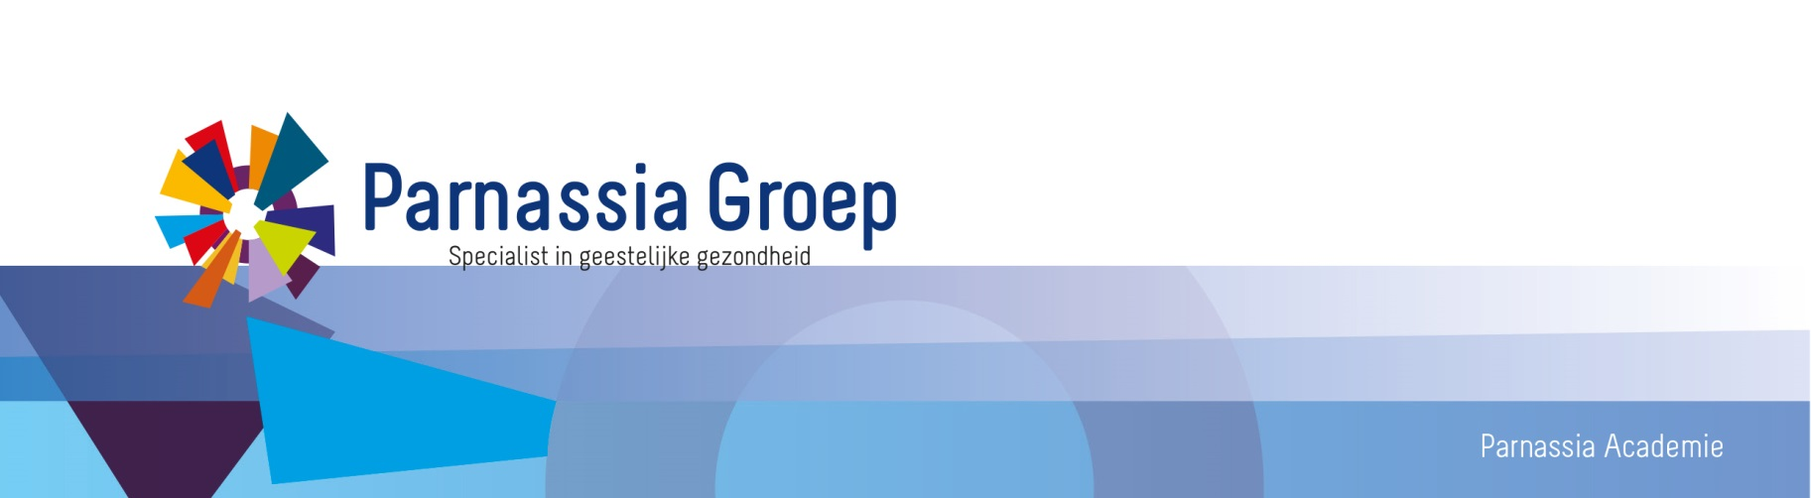
Programma

15.55 uur | Ontvangst en registratie
16.00-18.00 uur | 1. De behandeling van een ’’post-stroke” depressie  2. Het gebruik van cannabinoiden in de behandeling van  dementie  16.00 uur: Opening door de voorzitter  16.02 uur: Voordracht door dr. Isis Groeneweg-Koolhoven,  psychiater en leider kennisdomein ouderen en  drs. Shari Adhin, AIOS ouderenpsychiatrie  17.45 uur: Discussie en vragen

Korte samenvatting van hetgeen besproken wordt
Deel 1

Post-stroke depressie (PSD) is de meest frequent voorkomende psychiatrische complicatie na een CVA. Van de patiënten die een CVA doormaken ontwikkelt ongeveer 1/3e een depressie. Een PSD is geassocieerd met verminderd functioneel herstel, een verhoogd risico op afhankelijkheid, slechter cognitief functioneren en minder sociale participatie. PSD blijkt zowel op farmacologische als niet-farmacologische behandeling te reageren.
Wat is de optimale farmacologische behandeling van PSD? Een overzicht van de beschikbare literatuur.

Deel 2

Dementie is een chronische aandoening die vooral bij ouderen voorkomt en wordt gekenmerkt door een progressieve achteruitgang in cognitie en functioneren. De ziekte brengt een aanzienlijke last met zich mee voor zowel de patiënt als zijn/haar omgeving.
Er is toenemend bewijs dat het cannabinoide systeem in het centrale zenuwstelsel neurodegeneratieve processen reguleert. Neurodegeneratie is een kenmerk van dementie en dit heeft geleid tot de vraag of cannabinoiden klinisch bruikbaar zijn voor de behandeling van patienten met dementie.
In dit deel zal de beschikbare literatuur worden besproken t.a.v. de veiligheid en effectiviteit van cannabinoiden in de behandeling van gedragsproblemen en neuropsychiatrische symptomen bij dementie.

